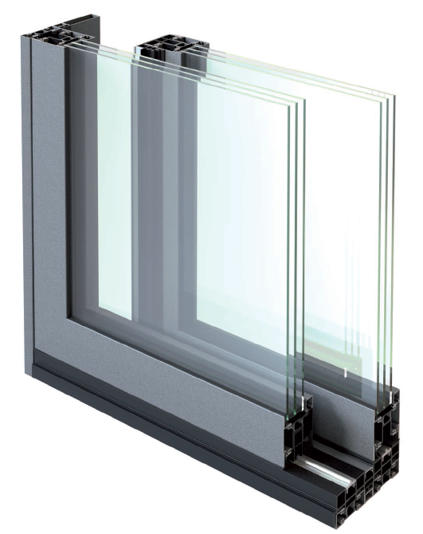
porte vitree LEVANTE-coulissante
en profil acier
a rupture de pont thermique
de la gamme janisol de jansen

1 - COMPOSITION DU SYSTÈME
Porte vitrée levante-coulissante en profilés acier à rupture de pont thermique conforme à la norme EN 14024 en JANISOL de JANSEN, pour remplissage en double ou triple vitrage. Hauteur maxi. de 3210mm x Largeur maxi. de 4270mm et d’un poids maxi. par vantail de 400 à 600 kg/vantail.
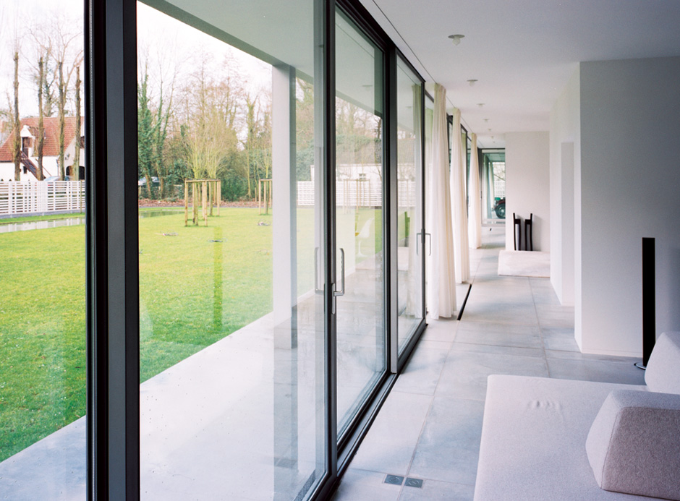
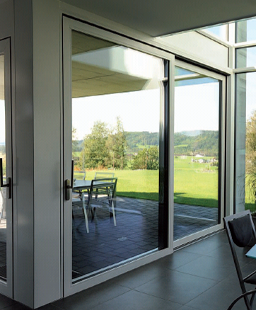

2 - DESCRIPTION DU SYSTÈME
Porte levante-coulissante en profilé acier à rupture de pont thermique conforme à la norme EN 14024 en JANISOL de JANSEN :
- Dormant :
- profilés tubulaires en acier à rupture de pont thermique conforme à la norme EN 14024, obtenus à partir de feuillard galvanisé 2 faces, dont les parois intérieure et extérieure sont reliées par des âmes isolantes continues en matière plastique armée de fibres de verre et raccordées par contre-dépouillage et sertissage conforme à la Norme EN 14024.
- guidage haut par cale en polyamide et rail en profil extrudé en aluminium support des joints brosses
- rail support bas en profil Polyuréthane renforcé de fibre de verre (noir) fixé avec ajout de profil aluminium pour le guidage des vantaux.
- Vantaux :
- profilés tubulaires en acier à rupture de pont thermique conforme à la norme EN 14024, obtenus à partir de feuillard galvanisé 2 faces, dont les parois intérieure et extérieure sont reliées par des âmes isolantes continues en matière plastique armée de fibres de verre et raccordées par contre-dépouillage et sertissage.
- tôle pliée de finition en aluminium laqué sur les chants des montants apparents, …
- L’étanchéité : au droit des montants des vantaux sera assuré par des profils extrudé en aluminium formant chicane par joint brosse et EPDM, au droit des traverses haute et basse par joint EPDM.
- Remplissage : vitrage isolant sous certification CEKAL, maintenus par parcloses en acier qui seront maintenus de manière invisible au moyen de boutons-pression en acier zingué,
- Equipements et accessoires : fermeture par crémone à tringles non apparente. Fermeture 2 points haut et bas, condamnation par manœuvre de la poignée.
- Plaques de fixation :
- elles devront transmettre, sans désordre, les différentes charges au gros œuvre, permettre le réglage des montants dans les trois dimensions et absorber les dilatations longitudinales et verticales de la façade.
- toutes les plaques de fixation en acier telles que les plaques d’ancrage, plaques de base, semelles, supports, cales, raidisseurs éventuels, … devront être conformes aux régles professionnelles du S.N.F.A., relatives aux spécifications de mise en œuvre des façades métalliques, ainsi qu’au DTU en vigueur.
- celles ci seront en acier galvanisé à chaud selon norme NF P 20.351.
- la protection devra être rétabli, après tout soudage éventuel effectué sur chantier, au moyen d’une peinture à poudre de zinc.
- Tous les calfeutrements nécessaires à une parfaite finition et étanchéité devront être prévus. Ils seront réalisés en tôle d’acier ou d’aluminium laqué, avec en première barrière un joint d’étanchéité à la pompe conformes aux indications du SNJF (1ère catégorie) et en deuxième barrière par une membrane d’étanchéité.

Les profilés en acier seront traités contre la corrosion et recevront le revêtement de finition après les travaux de soudure, de perçage, de meulage, … . Le choix des traitements anticorrosion et des revêtements de finition par thermolaquage à base de poudre polyester sera fait conformément à la norme NF P 24-351 définissant les types de traitement de surface applicables en ambiance intérieure & extérieure et suivant le Label QUALISTEELCOAT.

Référence de qualité : gamme JANISOL de JANSEN pour porte levante-coulissante à rupture de pont thermique conforme à la norme EN 14024

